Nama : Ratri Ika Sulfiani

NIM/Kelas : 23051204347/J

Prodi : Teknik Informatika

Matkul : Pemograman Dasar

ntu : nilai tugas

nku : nilai kuis

nets : nilai ets

neas : nilai eas

btu : bobot tugas

bku : bobot kuis

bets : bobot ets

beas : bobot eas

na : nilai akhir

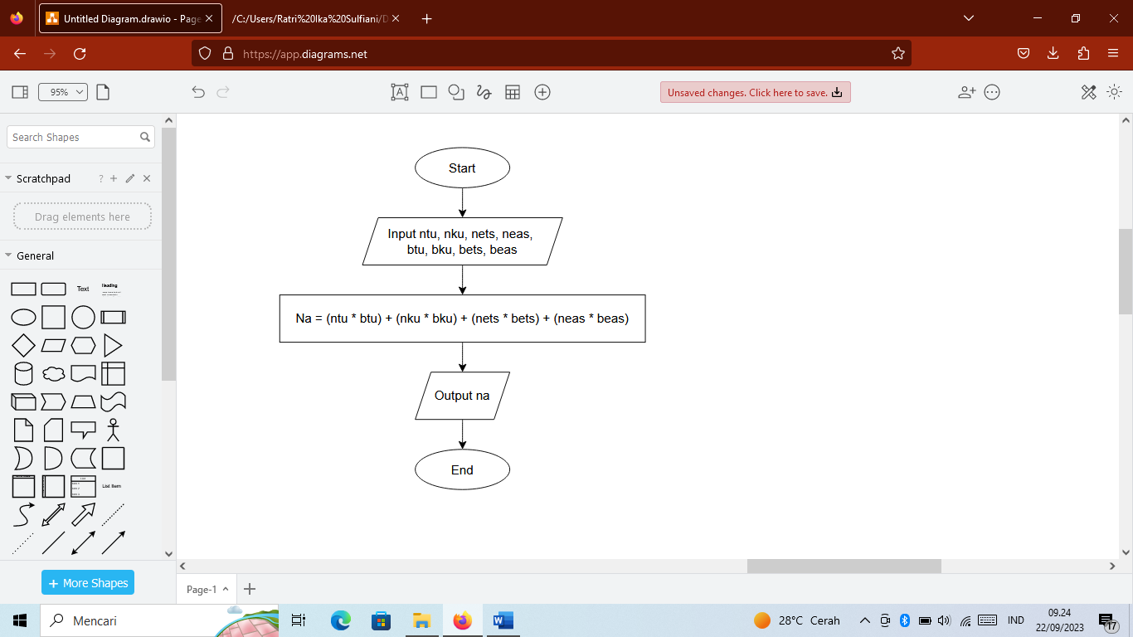**FLOWCHART**

**PSEUDOCODE**

Deklarasi variabel

ntu, nku, nets, neas : integer

btu, bku, bets, beas, na : desimal

Start

Input (ntu, nku, nets, neas, btu, bku, bets, beas)

na = (ntu * btu) + (nku * bku) + (nets * bets) + (neas * beas)

output (na)

End